Міністерство освіти і науки України
Івано-Франківський національний технічний
університет нафти і газу

Кафедра ІПЗ

Лабораторна робота №8
Тема: ОГЛЯД СУЧАСНОГО ПОПУЛЯРНОГО АВТОМАТИЗОВАНОГО ІНСТРУМЕНТАРІЮ.

Підготував:
cт. гр. ІП-21-2
Пшепінда Р.В.
Перевірив:
Храбатин Р.І.

Івано-Франківськ
2025

Мета роботи: дослідити та порівняти існуючі сучасні інструменти для створення автоматизованих рішень на основі JavaScript.

Виконання роботи

Порівняння інструментів puppeteer та testcafe
Puppeteer
- Опис: Puppeteer – це бібліотека Node.js, розроблена командою Chrome, яка надає API високого рівня для керування безголовим (headless) Chrome або Chromium. Її часто використовують для автоматизації браузерних дій, таких як тестування веб-додатків, створення скріншотів та PDF-файлів.
- Переваги:
  - Швидкість: Puppeteer працює швидко, оскільки він керує браузером безпосередньо через протокол DevTools.
  - Гнучкість: Він надає широкий спектр API для взаємодії з браузером, що робить його дуже гнучким.
  - Підтримка Chrome: Оскільки Puppeteer розроблений Google, він має відмінну підтримку Chrome та Chromium.
  - Можливість використовувати у різних цілях, не тільки для тестування.
- Недоліки:
  - Залежність від Chrome: Puppeteer працює лише з Chrome або Chromium, що обмежує його використання для крос-браузерного тестування.
  - Складність налаштування: Налаштування Puppeteer може бути складним для початківців.
  - Потребує знання програмування, через це не підійде для тестувальників без навичок кодування.
TestCafe
- Опис: TestCafe – це фреймворк Node.js для автоматизованого наскрізного (end-to-end) веб-тестування. Він розроблений для простоти використання та крос-браузерного тестування.
- Переваги:
  - Крос-браузерність: TestCafe підтримує широкий спектр браузерів, включаючи Chrome, Firefox, Safari, Edge та Internet Explorer.
  - Простота використання: Він має простий та інтуїтивно зрозумілий API, що робить його легким для вивчення.
  - Не потребує WebDriver: TestCafe не використовує WebDriver, що спрощує налаштування та зменшує кількість залежностей.
  - Можливість писати тести на JavaScript або TypeScript.
- Недоліки:
  - Швидкість: TestCafe може бути повільнішим, ніж Puppeteer, особливо для складних тестів.
  - Обмежена гнучкість: Він має менше API для взаємодії з браузером, ніж Puppeteer, що обмежує його гнучкість.
  - Менша спільнота, ніж у Puppeteer.

Код для виконання тестів з puppeteer

import puppeteer from "puppeteer";

describe("SauceDemo UI тести (оновлені)", () => {
let browser;
let page;

beforeAll(async () => {
browser = await puppeteer.launch({ headless: false });
page = await browser.newPage();
});

beforeEach(async () => {
await page.goto("https://www.saucedemo.com/");
await page.waitForSelector("#user-name"); // Очікування завантаження сторінки
});

afterAll(async () => {
await browser.close();
});

test("Фільтрація товарів за ціною (від низької до високої)", async () => {
await page.type("#user-name", "standard_user");
await page.type("#password", "secret_sauce");
await page.click("#login-button");

await page.waitForSelector(".product_sort_container");
await page.select(".product_sort_container", "lohi");

const prices = await page.$$eval(".inventory_item_price", elements =>
elements.map(el => parseFloat(el.textContent.replace("$", "")))
);

for (let i = 0; i < prices.length - 1; i++) {
expect(prices[i]).toBeLessThanOrEqual(prices[i + 1]);
}
});

test("Перевірка опису товару", async () => {
await page.type("#user-name", "standard_user");
await page.type("#password", "secret_sauce");
await page.click("#login-button");

await page.waitForSelector(".inventory_item_name");
await page.click(".inventory_item_name");

await page.waitForSelector(".inventory_details_desc");
const description = await page.$eval(".inventory_details_desc", el => el.textContent);
expect(description).toBeTruthy();
});

test("Видалення товару з кошика", async () => {
await page.type("#user-name", "standard_user");
await page.type("#password", "secret_sauce");
await page.click("#login-button");

await page.waitForSelector("#add-to-cart-sauce-labs-backpack");
await page.click("#add-to-cart-sauce-labs-backpack");
await page.click(".shopping_cart_link");

await page.waitForSelector("#remove-sauce-labs-backpack");
await page.click("#remove-sauce-labs-backpack");

const cartItem = await page.$(".cart_item");
expect(cartItem).toBeNull();
});
});
Результат виконання тестів з puppeteer

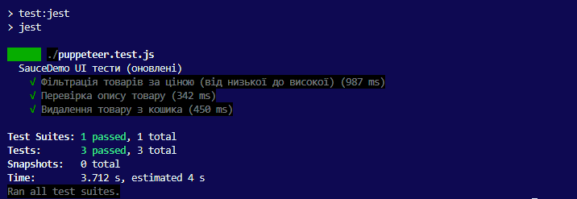

Код для виконання тестів з testcafe

import { Selector } from "testcafe";

fixture("SauceDemo UI тести (оновлені)").page("https://www.saucedemo.com/");

test("Фільтрація товарів за ціною (від низької до високої)", async t => {
await t
.typeText("#user-name", "standard_user")
.typeText("#password", "secret_sauce")
.click("#login-button")
.click(".product_sort_container")
.click(Selector("option").withText("Price (low to high)"));

const prices = await Selector(".inventory_item_price").nth(0).parent().parent().parent().child().innerText;
console.log(prices)
});

test("Перевірка опису товару", async t => {
await t
.typeText("#user-name", "standard_user")
.typeText("#password", "secret_sauce")
.click("#login-button")
.click(".inventory_item_name")
.expect(Selector(".inventory_details_desc").exists)
.ok();
});

test("Видалення товару з кошика", async t => {
await t
.typeText("#user-name", "standard_user")
.typeText("#password", "secret_sauce")
.click("#login-button")
.click("#add-to-cart-sauce-labs-backpack")
.click(".shopping_cart_link")
.click("#remove-sauce-labs-backpack")
.expect(Selector(".cart_item").exists)
.notOk();
});

test("Відміна оформлення замовлення", async t => {
await t
.typeText("#user-name", "standard_user")
.typeText("#password", "secret_sauce")
.click("#login-button")
.click(".inventory_item button")
.click(".shopping_cart_link")
.click("#checkout")
.typeText("#first-name", "John")
.typeText("#last-name", "Doe")
.typeText("#postal-code", "12345")
.click("#cancel")
.expect(Selector(".cart_list").exists)
.ok();
});

test("Перевірка зображення товару", async t => {
await t
.typeText("#user-name", "standard_user")
.typeText("#password", "secret_sauce")
.click("#login-button")
.expect(Selector(".inventory_item_img img").hasAttribute("src"))
.ok();
});
Результат виконання тестів з testcafe

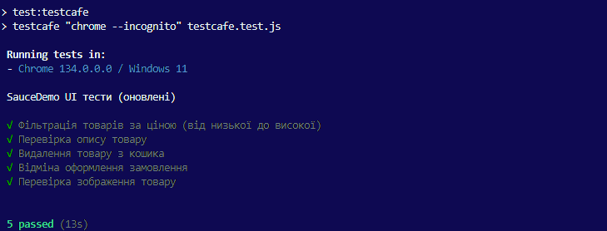

https://github.com/RomanPSH/AutomationTesting

Висновок: на даній лабораторній роботі було досліджено та порівняно існуючі сучасні інструменти для створення автоматизованих рішень на основі JavaScript.

